**新桥街道中心幼儿园中三班幼儿4.1日活动状况记录表**

**来园情况：**

今日周二，晴，今天23名幼儿入园，今日大家早早入园，希希、童童、海绵和悦悦来园后还将昨日的水果皮进行剪碎处理，制作我们菜地需要的有机肥呢，真能干。

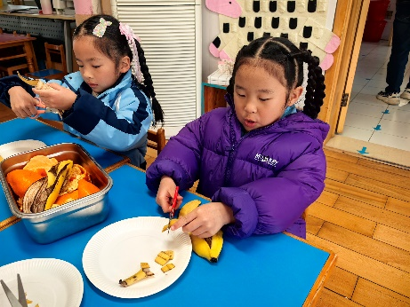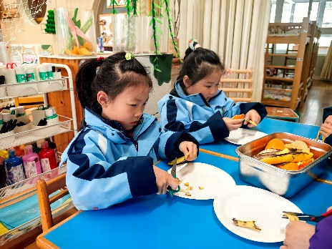

**集体活动：社会《远足中的安全》**

远足是幼儿独立步行的社会实践活动，它能锻炼幼儿的体能、耐力，增强克服困难的勇气，挑战毅力等。但远足中的安全是活动的重中之重，如过马路走斑马线，马路上不能追逐嬉戏等,尤其此次远足中的目的地是运动公园，引导孩子了解走在马路上、池塘边和在公园里游戏的安全重点。在今天的活动中，王浩宇、陶奕然、徐言昊、司睿、张谦益、李云皓、赵锦泽、万宇、孙晨希、许思冉、刁欣怡、黄曼汐、常佳怡、毛锦妍、郑沫苒、陶奕颖、吴可馨、彭思浛、沈子煜、刘雨琦、万钰彤、喻梓悦、王木易等小朋友能了解一些简单的交通及自我保护知识,有一定的安全意识如过马路需要先看红绿灯再看两边最后才快速过马路，还有一路上要注意路面情况不要只顾着聊天而落队，也不要推推挤挤易让人受伤。其中，王浩宇、司睿、张谦益、李云皓、赵锦泽、万宇、陶奕颖、吴可馨、彭思浛、刘雨琦、万钰彤、王木易等小朋友还能知道并能遵守集体规则，懂得同伴间要互相关心，互相帮助。

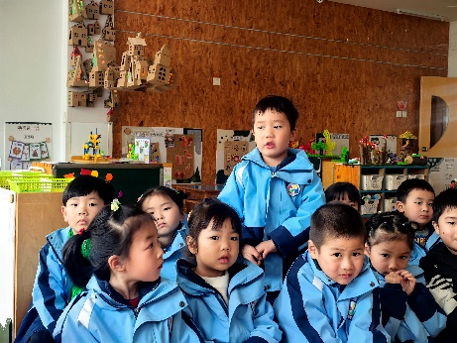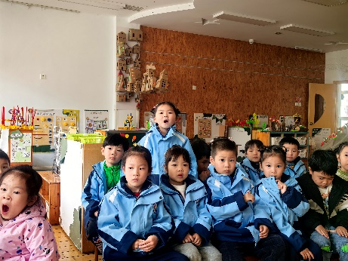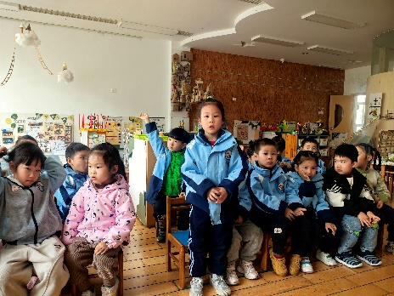

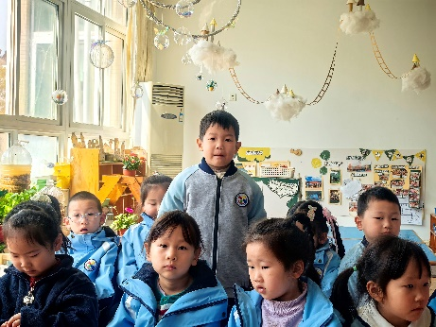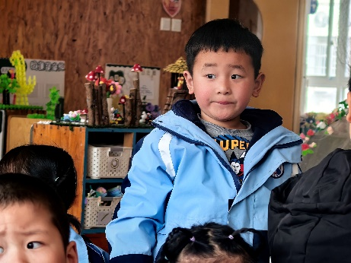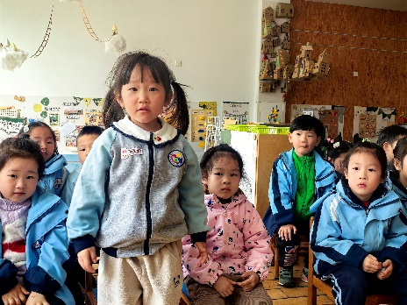

**区域活动：**

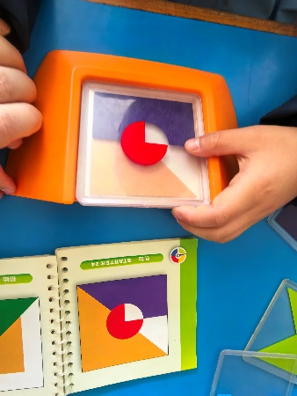今日游戏中，万宇选择了五颜六色的游戏。他从第一关开始挑战，在初始阶段的十几页挑战卡中，基本上都是两两的组合，万宇先是观察挑战卡图案，然后快速选择出两块图形，摆放在底座上，在核对是否与卡片相同。前20关基本上是3秒一关，但之后开始是三张卡片的组合，21、22也很快的进行组合，但是23关虽然很快，但是在核对时，经过老师的提醒后发现有个别图案有出入，立马进行调整，又闯过一关，真棒！

